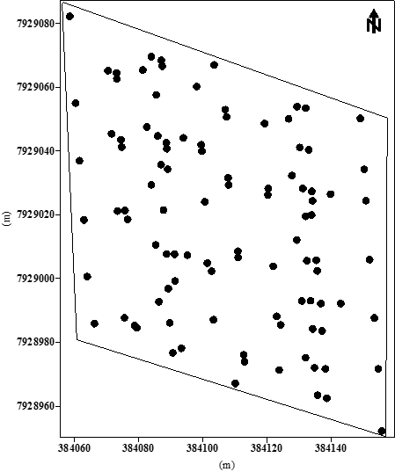

**FIGURA 1 -** Malha amostral com 100 pontos, elaborada para amostragem dos frutos de café. Cada ponto representando uma planta de *Coffea canephora.*

**FIGURE 1 -** Sampling grid with 100 points designed for sampling coffee fruits. Each point represents one *Coffea canephora* plant.

**TABELA 1 -** Estatística descritiva dos dados do ataque de *H. hampei*, em porcentagem, nos anos de 2012 e 2013 no café conilon, obtido a partir de 100 amostras.

|  |  |  |
| --- | --- | --- |
| Estatística Descritiva | Ataque Broca 2012 | Ataque Broca 2013 |
| Média | 4,17 | 2,73 |
| Mediana | 1,85 | 0,93 |
| DP | 6,45 | 4,44 |
| VA | 41,5 | 19,8 |
| Mínimo | 0,00 | 0,00 |
| Máximo | 34,72 | 26,85 |
| CV (%) | 154,7 | 163,7 |
| Ass. | 3,11 | 3,01 |
| Curt. | 10,8 | 11,2 |
| KS | 0,26 | 0,27 |
| VC - KS (5%) | 0,14 | 0,14 |
| DP: desvio padrão; VA: variância amostral; CV: coeficiente de variação; Ass.: coeficiente de assimetria; Curt.: coeficiente de curtose; KS: valores de probabilidade da estatística Kolmogorov-Smirnov; VC - KS: valores críticos do teste de Kolmogorov-Smirnov a 5%. | | |

**TABLE 1 -** Descriptive statistics from data of the attack of *H. hampei*, in percentage, during 2012 and 2013 in Conilon coffee, obtained from 100 samples.

|  |  |  |
| --- | --- | --- |
| Descriptive Statistics | Borer’s Attack 2012 | Borer’s Attack 2013 |
| Mean | 4.17 | 2.73 |
| Median | 1.85 | 0.93 |
| DP | 6.45 | 4.44 |
| VA | 41.5 | 19.8 |
| Minimum | 0.00 | 0.00 |
| Maximum | 34.72 | 26.85 |
| VC (%) | 154.7 | 163.7 |
| Ass. | 3.11 | 3.01 |
| Curt. | 10.8 | 11.2 |
| KS | 0.26 | 0.27 |
| CV - KS (5%) | 0.14 | 0.14 |
| DP: standard deviation; VA: sample variance; VC: coefficient variation; Ass.: asymmetry coefficient ; Curt.: kurtosis coefficient; KS: values of the statistical probability Kolmogorov-Smirnov; CV - KS: Kolmogorov-Smirnov test critical values at 5% probability. | | |

**TABELA 2 -** Parâmetros do modelo teórico ajustado ao variograma experimental, modelado por aproximação ponderada dos quadrados mínimos, para broca-do-café, e o resultado da validação cruzada da krigagem.

|  |  |  |
| --- | --- | --- |
| Parâmetros | Ataque Broca 2012 | Ataque Broca 2013 |
| Modelo | Esférico | Esférico |
| Efeito Pepita (Co) | 19,05 | 3,21 |
| Patamar (Co+C) | 45,36 | 21,14 |
| Alcance (m) | 25,7 | 15,0 |
| IDE (%) | 58,0 | 85,0 |
| R2 | 0,88 | 0,85 |
| SQR | 63,1 | 22,6 |
| r2 | 0,37 | -0,01 |
| IDE: índice de dependência espacial; R2: coeficiente de determinação do modelo ajustado; SQR: soma de quadrados do resíduo; r2: coeficiente de determinação da validação cruzada. | | |

**TABLE 2 -** Parameters of the theoretical model adjusted to the experimental semivariogram designed by approximation of the least squares for coffee borer and the result of the cross validation from kriging.

|  |  |  |
| --- | --- | --- |
| Parameters | Berry Borer’s Attack 2012 | Berry Borer’s Attack 2013 |
| Model | Spherical | Spherical |
| Nugget Effect (Co) | 19.05 | 3.21 |
| Sill (Co+C) | 45.36 | 21.14 |
| Extent (m) | 25.7 | 15.0 |
| SDI (%) | 58.0 | 85.0 |
| R2 | 0.88 | 0.85 |
| SQR | 63.1 | 22.6 |
| r2 | 0.37 | -0.01 |
| SDI: spatial dependence index; R2: adjusted model determination coefficient; SQR: sum of squared residuals; r2: cross validation determination coefficient. | | |

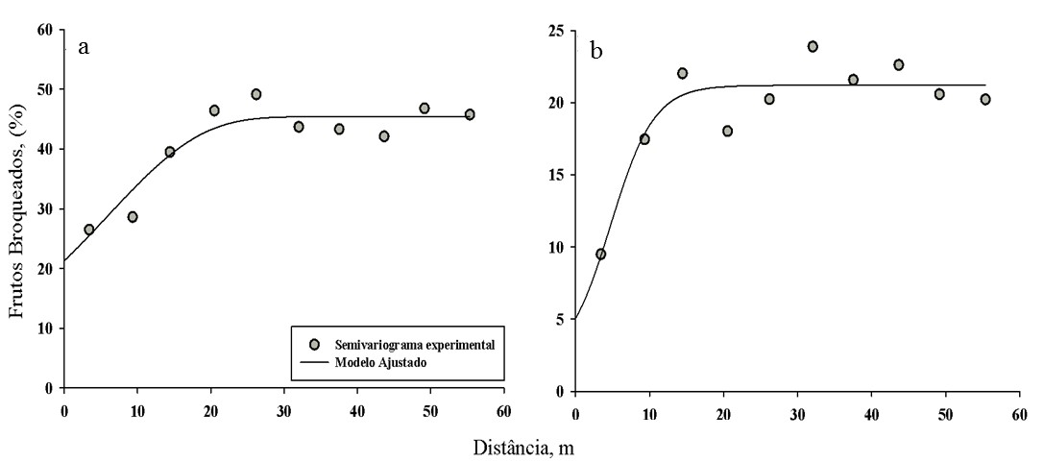**FIGURA 2 -** Semivariograma experimental ajustado para caracterizar a variabilidade espacial do ataque da broca-do-café em uma lavoura de *Coffea canephora*. 2012: a e 2013: b.

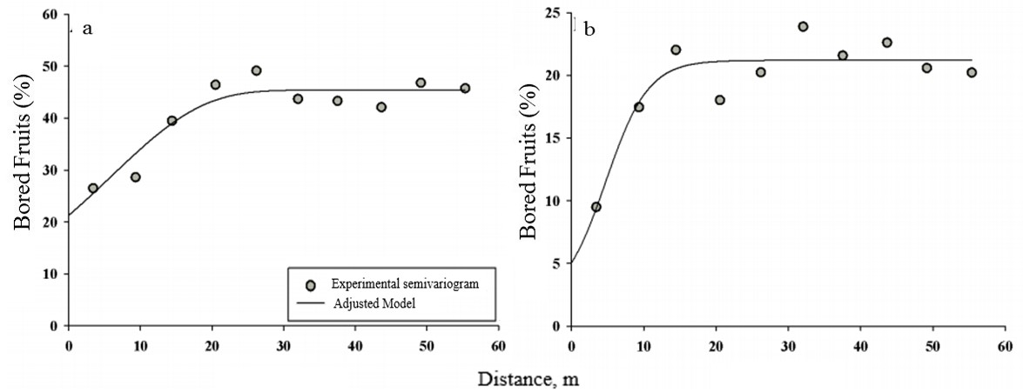

**FIGURE 2** - Experimental semivariogarm adjusted to characterize coffee borer attack spatial variability in *Coffea canephora* crop. 2012: a and 2013: b.

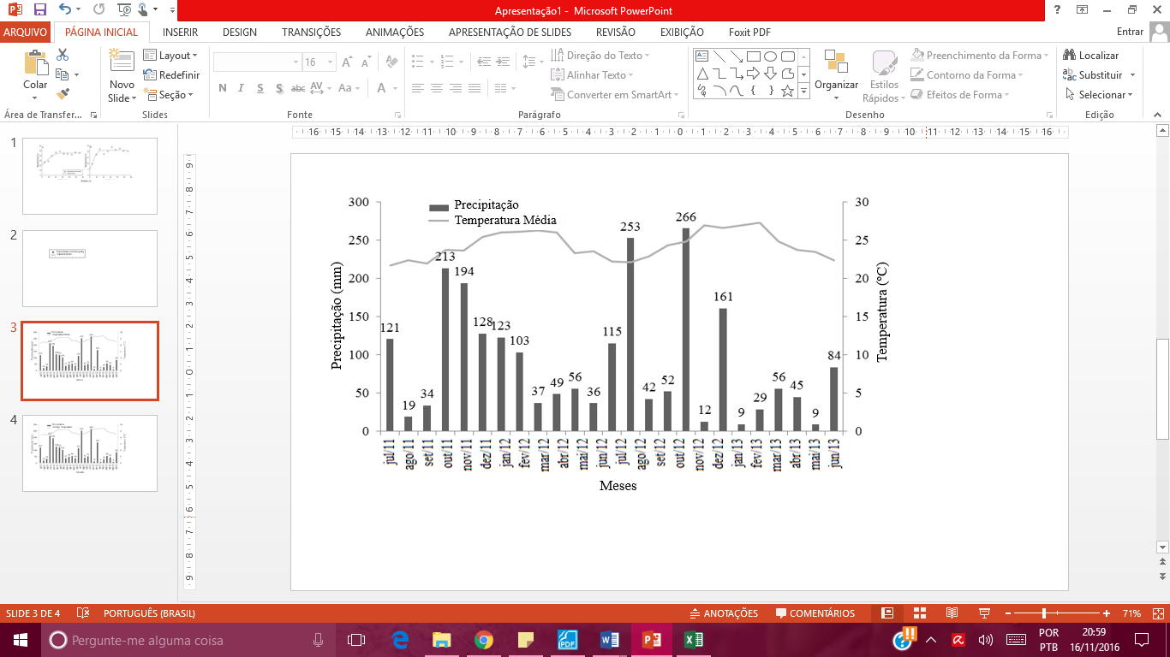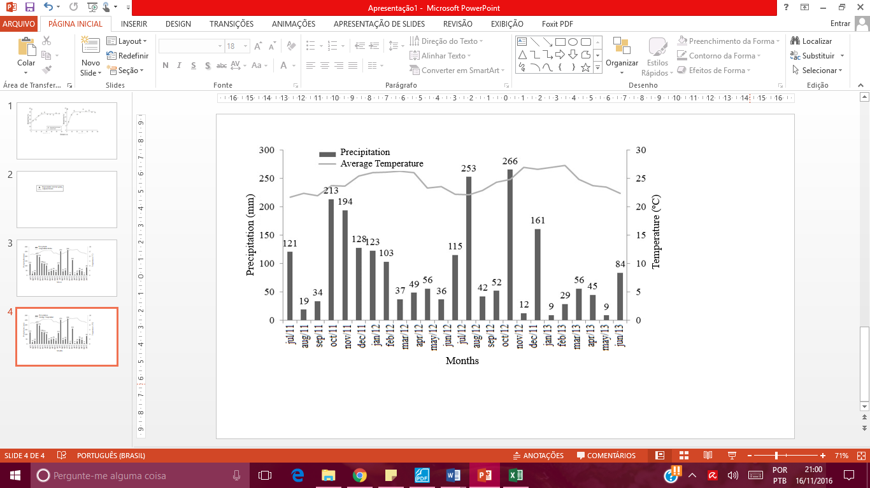**FIGURA 3 -** Temperatura média e precipitação pluviométrica acumulada mensal, durante a condução do experimento, no Município de São Mateus - ES.

**FIGURE 3 -** Mean temperature and monthly accumulated rain precipitation during the experimental period in São Mateus – ES. Brazil.

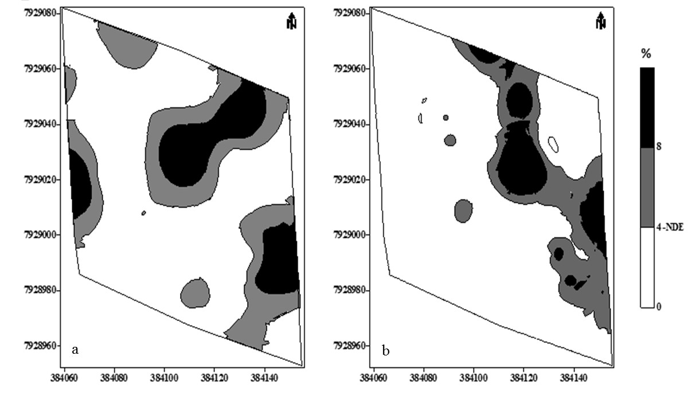**FIGURA 4 -** Mapa da distribuição espacial do ataque da broca-do-café. 2012: a e 2013: b. NDE: nível de dano econômico. Frutos broqueados em porcentagem (%).

**FIGURE 4 -** Spatial distribution map of coffee borer’s attack. 2012: a and 2013: b. NDE: economical threshold. Bored fruits is percentage (%).